(4 = 3)

La théorie de l'identification
selon Freud ∗

par jean-michel vappereau
(4 = 3)
La théorie de l'identification selon Freud

Il est de notoriété psychanalytique que dans le discours analytique, où il n'y a pas de domaine plus confus, la théorie de l'identification est un véritable fouillis. G. Taillandier évoque à ce propos, avec raison, la situation de la physique au cours des années cinquante [12].

Nous pouvons donner une raison à cet état de fait et, par là, faire jardin à la française de la théorie de l'identification comme Lacan nous le propose par ses précieuses indications.
Le lecteur peut savoir, au travers des revues de psychanalyse, que réduire la pratique à épeler la série des identifications du moi a servi de refuge aux psychanalystes postfreudiens. Croyant suivre Freud dans son invention, ils ont rabaissé la pratique de la psychanalyse à ne plus la faire consister qu’en une prise de conscience (comme l'on s'exprime depuis) des identifications et ils ont même théorisé sa fin comme une identification à l'analyste. Il faut dire que les aléas de sa découverte pour Freud et la marque qu'en reçoit son texte peuvent prêter à cette solution de facilité [1 b, p.225], à condition, toutefois, qu’une bonne part de son oeuvre soit laissée pour compte.
On peut admettre que Freud a laissé tourner les choses ainsi, non sans indiquer les difficultés pour lui et les insuffisances chez ses élèves, tant les effets et les résultats l'avaient rendu pessimiste au regard du courage et de l'intelligence que réclame la pratique de l'analyse.
Ajoutons que Freud cherchait à formuler le registre de validité de cette pratique et qu’il n’a pas trouvé de réponse chez ses contemporains chez lesquels pourtant l'élaboration de ce registre était assez avancée. Il n'est qu’à constater le sort qui fut réservé depuis à la méthode structurale pour se convaincre que cette pratique est tellement surprenante par la portée qu'elle peut avoir, et qu’elle est sérieusement liée en ce domaine à une résistance toujours renouvelée, dont doit rendre compte la théorie elle-même.

Il est légitime de dire alors que Lacan réussit, dans le cas précis de la théorie de l’identification freudienne, le tour de force, qui
consiste à faire dire et répéter par son auditoire le contraire de ce qu'il dit, sans jamais se dédire ni jamais se contredire. S'imposant un éminent exercice pratique de rhétorique, ici particulièrement monstratif.

C'est ce que nous voulons démontrer dans la suite de ce petit essai.

Le lecteur comprendra mieux par là, l’embarras, depuis lors, des élèves de Lacan. Puis pour répondre à ceux qui ne sont pas allés l’entendre et qui croient ainsi avoir plus de chances que les autres, mais qui s'étonneraient encore de cette manière d'enseigner, nous rappellerons de façon élémentaire, qu’en ces questions les élèves n’acceptent d'apprendre que ce qu'il savent déjà, qu'il faut donc deux temps à l’enseignement et qu'il n'y a, par conséquent, pas d'autre façon de faire, ceci peut paraître désespérant.
Nous ne faisons pas alors une tentative désespérée, puisqu'il s'agit d'un autre tour. Notre entreprise est assez joyeuse et gaie, mais sans aucun espoir.

1. La doxa, ou ce que dit la rumeur autour de Lacan.

Précisons qu'en cette matière nous ne voulons vexer personne, au contraire, et on le comprendra après l’introduction que nous donnons. Nous sommes plutôt charitable en invitant à épargner les saints qui ont enduré ce difficile apprentissage, seuls les méchants se sentiront piqués.

Tout le monde répète dans ce vent, après Lacan, croyant porter sa parole, qu’il y a trois identifications selon Freud et quatre objets de la psychanalyse.

Nous avertissons le lecteur, moins informé, que les identifications sont tournées du côté du sujet. Il s'agit de la formation de ce que nous appellerons son moi. Nous en donnons les définitions précises un peu plus loin. Mais nous voulons surtout souligner que nous allons traiter, par un souci d'économie, dans la foulée et du même coup, du corrélat de ce sujet qu’est l’objet.
Passons sur la multitude des commentaires et la recherche des termes de Lacan dans Freud, quitte à essorer son texte. Alors qu'il suffit de le lire comme nous le démontrerons pour commencer. Il est vrai que, pour les débutants, ce qui fut notre cas un jour, ce dont nous essayons de rester proche, la première lecture est difficile, voir même intimidante, et qu’il est nécessaire dans ce
cas, comme en chaque cas semblable, de trouver avec qui en parler.
Donnons un principe de lecture de Freud et de Lacan. Commencez ou recommencez par n'importe quel bout, mais ne le faites jamais seul, il faut toujours trouver quelqu'un à qui en parler.

Mais au lieu où se tiennent ces travaux d'exégèses passons aux choses sérieuses, soit : pas d'érudition sans structure.

2. Ce que nous enseigne Lacan

Lacan dit le contraire de ce que répètent ses élèves en cette matière, et nous pouvons alors vérifier ce qu'il dit dans le texte de Freud. Ou à l'inverse, soit à lire Freud, nous pouvons avoir le soupçon que ce que dit Lacan est contraire à ce que disent les néo-lacaniens.

Lacan explique qu'il y a quatre termes à distinguer dans la théorie de l'identification freudienne et qu'il y a trois objets de la psychanalyse.

a₁ - l'objet

Ces trois objets sont : à une extrémité l'objet de la phobie, puis l'objet dit, par Lacan, petit a, récurrent entre les deux autres, et puis, en position opposée au premier dans la structure, le fétiche.
Il consacre à l'objet deux années de séminaire séparées par neuf ans d'intervalle, tant l'affaire est importante. La Relation d'objet en 1956 [S IV] et L'Objet de la psychanalyse en 1965 [S XIII].
Certes un de ces trois postes de l'objet se divise en quatre. Il y a quatre objets petit a qui sont bien, comme tout le monde se plait à le répéter, raccordés aux quatre pulsions fondamentales : le sein, le scybale, le regard et la voix.

a₂ - l'identification

Les choses sont un peu plus tordues en ce qui concerne l'identification à laquelle Lacan consacre l'année de séminaire 1961-1962 [S IX].
Nous partons de six termes pour composer ce quatre. Il nous faut distinguer l'identification première, l'identification primaire et l'identification secondaire, parmi lesquelles se trouvent cernés les trois modes de l'identification primaire dont parle bien Lacan,
modes auxquels maintenant quiconque identifie la question des identifications.
Ces trois modes, de la seule identification primaire, sont : le mode de base, que nous retrouvons dans chacun des autres, l'identification à un trait, dit le mode identificatoire au trait unaire, puis le mode d'identification à l’amour pour le père, et enfin le mode d'identification hystérique à l'objet du désir qui est, pour le discours analytique, désir de l'Autre. Nous retenons, pour les désigner ainsi, la dernière formulation adoptée par Lacan en 1976.
Nous retrouvons ces six termes sur le graphe des lignes [Supra, p.16-17] du graphe tracé par Freud dans sa lettre n° 52 adressée à Fliess. Il n'est que la schématisation succincte de son hypothèse de départ selon laquelle notre appareil psychique se constitue par une série de traductions successives.

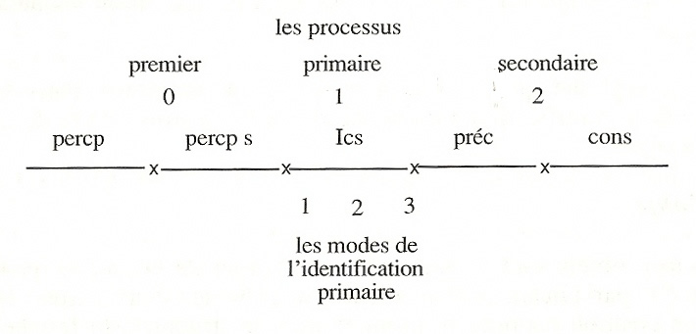

Ce graphe, avec son fonctionnement, va nous servir de motif de structure dans la lecture du chapitre VII de Psychologie des foules et analyse du moi [1 j] où Freud donne la version définitive de sa théorie de l'identification.
Ces termes étant posés, donnons une définition de l'identification freudienne.

3. Définitions de l'identification

Pour Freud l'objet a jeté son ombre sur le moi [1 c] ; pour Lacan la fonction des masques domine les identifications où se résolvent les échecs de la demande (E k, p.685).
Ces deux définitions peuvent être résumées par la formule selon laquelle, dans le territoire de la libido, l'objet que je ne peux avoir je le deviens, ce qui fait dire à Freud, et cela encore dans ses Nouvelles conférences de 1932, que chez les femmes on peut lire leur vie amoureuse comme dans un livre.
Conception qui est à rapprocher d'une remarque précieuse que nous soulignerons dans le texte même de Freud traitant de 1'identification et qui ouvre à une lecture très précise de la clinique de l'oedipe entre garçons et filles.
L'identification de plus, est à distinguer résolument de l'imitation. Pour plus de précisions disons qu'il s'agit de la mimésis de la Poétique d'Aristote rapportée à la lexis. Ce que sublime le travail de l'acteur avec le texte de son théâtre.
Afin de commenter cette situation de départ, revenons au texte majeur de Freud concernant l'identification et lisons-le sous cet éclairage.

4. Lecture dans Psychologie des foules et analyse du moi

Cet essai de 1921 s'inscrit parmi les faits qui nous découvrent qu'il ne peut pas y avoir de psychologie collective qui tienne. Un sujet qui s'analyse avec un analyste, une analyse personnelle, fait entrer une foule de personnages, signifiants pour le sujet, avec leurs relations.
Pour être plus précis, un sujet ne se détermine que de cela, sans jamais se réduire à un seul corps. D'où les difficultés et les responsabilités politiques évidentes de la pratique de l'analyse. Si nous avons cette notion de la politique selon laquelle celle-ci consiste à parler de quelqu’un en dehors de sa présence.

A partir des travaux du moyennement bon Le Bon, Freud jette les bases d'une pratique de l'unité, d'une conception d'un type de un, qui va bien au-delà de la fonction sommaire du chef, du meneur, auquel s'arrête cet auteur comme tout autre observateur des vols de mouettes. Ce n'est pas que cette modalité soit absente de la construction freudienne, ni que nous négligions l'éthologie, bien au contraire, mais le problème ouvert par l'analyse commence ici.
Nous ne pouvons citer toutes les remarques formidables données par Freud dans cette partie. Signalons son tournant principal au
chapitre IV lorsqu’il rejette l'usage trop fréquent du terme de suggestion comme un concept passe-partout qui n'explique rien. Et rappelons la formule qu’il emploie à cette fin, évoquant le noeud que nous retrouverons plus loin, ici entre le Christ, Christophe et le monde entier. Il s'agit d'une devinette qui interroge :

Christophe portait le Christ,
Le Christ portait le monde entier,
Dis-moi où Christophe
A ce moment-là a mis le pied ?

Nous ne répondrons pas tout de suite, tant la réponse est évidente, de nous faire voir en quoi l'argument qui va contre l'emploi du terme de suggestion est, en sens contraire, gros de la solution cherchée.

a₁- Chapitre VII : l’identification

Dans ce contexte, voyons en quoi le recours au concept de libido peut éclairer le lien qui soude une foule et dont dépend toujours un sujet, au-delà de l'influence d'un meneur. Pour cela approchons du chapitre VII dont nous numérotons les paragraphes de 1 à 13 afin de préciser nos correspondances.

a - Nous relevons que le premier paragraphe (§ 1) est destiné à nous faire entrer dans l'appareil par le gros bout de la lorgnette. Il y est question de l'identification première à l'Idéal du moi que constitue l'image du père.
Le second paragraphe (§ 2) traite du terme corrélatif de l'objet sous l'aspect de l'investissement objectal de la mère, ceci afin de décrire la structure de l’oedipe. Nous entrons ainsi dans les choses sérieuses.
Viennent alors deux paragraphes (§ 3 et § 4) où le renversement de cette structure est décrit, avec l'opposition, dans le second, de l’être et de l'avoir.
Voilà pour l'identification première et son articulation avec le reste de notre problème. Nous la retrouverons plus loin pour plus de précisions et l'articulation de son enjeu, car la principale difficulté se pose à son propos.

a' - Passons, à suivre notre graphe, dans le processus primaire, en Ics (inconscient) avec, aux paragraphes (§ 5) et (§ 6), trois exemples d'identification dans la formation de symptômes. C'est ici que Freud distingue les trois modes de cette identification, dans son septième paragraphe (§ 7).

a" - Puis vient un paragraphe (§ 8) où nous faisons retour au motif de cet essai où la foule est située. Nous sommes à l'articulation des deux processus, primaire et secondaire, en Pcs (préconscient).
Le paragraphe (§ 9) achève cette articulation, en évoquant la question de la psychose et en annonçant deux cas d'identification secondaire.
Ce sont, au paragraphe (§10), la genèse de l'homosexualité masculine selon le versant de l'amour pour la mère, et aux paragraphes (§ 11) et (§12), la mélancolie.

Puis de conclure (§ 13) en quelques lignes pour annoncer la suite, où la foule tient la position intermédiaire entre l'état amoureux et l'hypnose dont il est donné la théorie définitive. Il est évident que le chapitre VII est principal pour notre question, et nous ne pouvons omettre d'en entreprendre la lecture. Mais avant, voyons comment se pose le problème à revenir sur ce premier repérage.

5. Les premiers textes traitant de l'identification

Afin de traiter de l'identification en suivant Freud avec Lacan, nous pouvons évoquer comment la question s'est présentée au début. Il faut remonter au passage de La signifiance des rêves [1 k] qui suit l'analyse succincte du rêve "de la belle bouchère spirituelle" que Freud livre à cette dame, pour la prolonger en une amorce de théorie. II consacre alors un commentaire important à 1`identification hystérique, celle que nous plaçons à l'extrême des trois modes de l'identification primaire.
Il y est déjà question de l'identification à l'objet du désir de l'autre, ce qui explique que Lacan reprend cette analyse de rêve, à sa place dans la structure, dans son écrit princeps sur l'identification que nous citerons plus loin, pour faire culminer cette question avec l'identification dernière au phallus symbolique φ. en S de notre graphe. Dernière du processus primaire avant de rentrer dans le processus secondaire. Il s'agit bien de l'articulation de l'objet a et de φ entre hystérie et phallus. Freud conduisait ses analysants jusque-là, et il s'est prononcé sur les difficultés que nous rencontrons alors.
Le second point important dans l'oeuvre de Freud est de souligner comment il en est venu à définir l'identification dans sa
forme générale. C'est à partir de la mélancolie, comme il le dira dans son essai intitulé Le moi et le ça [1 f, p.240], qu'il rencontre dans Deuil et mélancolie [1 c] ce processus de l'identification selon lequel l'objet perdu est ré-érigé dans le moi. Lacan précise alors qu'entre deuil et mélancolie la différence s'établit de la distinction entre l'objet a pour la mélancolie, ce qui explique son caractère chronique, et l'image de l'autre i(a) pour le deuil qui est plus passager. Ces quelques précisions valent pour un des exemples de l'identification secondaire.

Un écrit de Lacan fait référence, si nous traitons de l'identification, avant l'année de séminaire qui porte ouvertement ce titre, c'est La Direction de la cure et les principes de son pouvoir (E i) où il est rendu compte de l'année de séminaire intitulée La relation d'objet . Le lecteur peut le lire avec nos indications, il y retrouvera la mise en perspective des différentes étapes que nous donnons, à reporter cette question sur le graphe déplié de l'appareil psychique. La terminologie que nous adoptons s'y trouve déjà esquissée si elle n'est pas encore fixée comme cela sera le cas par la suite.

6. Lisons avec Lacan la théorie de Freud

Revenons au début du chapitre VII, pour poser, avec Lacan, la question principale en cette affaire. II y a donc trois identifications, ceci pour faire plaisir aux néo-lacaniens, la première que nous notons 0 ; ensuite vient l'identification primaire, nous la notons 1 ; puis vient l'identification secondaire notée 2. Par contre Lacan parle principalement des trois modes de la seule identification primaire dans son séminaire en 1961-1962 [S IX]. Nos six termes relatifs à l'identification découpent donc cinq places, dessinées par cinq segments dans le graphe de Freud.

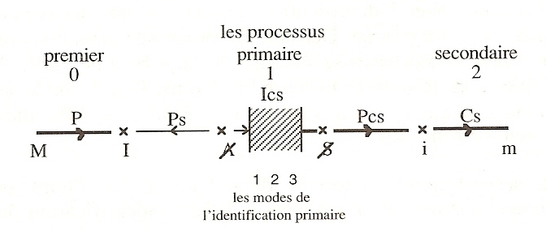
a₁- Théorie de l'objet

Lorsque Lacan traite de la relation d'objet en 1957, rappelons qu'il introduit l'objet a en se référant à l'objet transitionnel repéré par Winnicott. Cet objet absolu est détaché en un acte par l'enfant qui ainsi se sépare de sa mère. Lacan fait circuler cet objet récurrent entre l'objet de la phobie et le fétiche, tous deux étant fomentés par le sujet lorsqu'il se divise à partir de l'expérience de la castration qu'il découvre dans l'Autre. Que l'Autre soit barré signifie une impossibilité à le regarder en face, comme le soleil et sa propre mort pour le sujet. C'est bien la découverte que nous devons à Freud, de savoir que le sexe aussi est marqué de cette structure qui n’est jamais que celle du signifiant, la structure du langage avant toute élucubration à n'importe quel propos.

a₂- Théorie de l'identification

C'est la composante la plus imaginaire de la théorie du sujet, elle constitue l’analyse du moi, raccordée au symbolique, la structure du langage. Depuis Freud bon nombre d'occidentés moyens croient pouvoir réduire la psychanalyse à cela, même parmi les spécialistes. Or c'est au contraire à partir de là que commencent les problèmes avec les difficultés.
Dans le chapitre dont nous traitons, il y a un flottement d'importance, dans la traduction en français, de la première phrase du second paragraphe. II y est question de la situation dans le temps, du choix d'objet qu'est la mère, eu égard à l'identification première à l'Idéal paternel. Les traducteurs, d'avant Lacan, écrivent bien comme dans le texte original "simultanément", mais ils ajoutent "peut-être plus tard", alors que Freud a écrit "peut-être avant". La nouvelle traduction, chez le même éditeur [1 f ], corrige ce défaut.
Cette difficile question nous retiendra longtemps. Elle justifie que l'on se réfère à la topologie. Encore faut-il l'avoir aperçue pour se l'être posée.
Lacan signale l'erreur des traducteurs dans sa leçon de séminaire du 6 février 1957 .
Ceux-ci ont eu une prescience de la présence de la difficulté, mais ils ne sont pas logiques avec Freud, si ce n'est avec Lacan, en choisissant d'introduire dans la traduction de cette phrase une postériorité probable du choix d'objet vis-à-vis de l'identification première. Et ici se dévoile que la carte de la clinique est bien souvent forcée par nos brillants praticiens car pas un n'a véritablement soulevé la question, malgré l'insistance avec laquelle
Freud y reviendra lui-même [1 f, p.243, 245-246, 250, 261], malgré la remarque faite par Lacan à ce sujet.
En effet si nous adoptons la théorie de l'identification, il est régulier de chercher un objet qui précède cette identification, puisque la définition même de ce processus le suppose mais cette identification étant première, il n'y a rien avant. Si on répond que c'est la mère, l’oedipe est résolu avant même d'avoir été formulé, c'est ce que certains appellent sans doute le liquider.
Les traducteurs de l'époque ne font pas cette erreur, nous ne pouvons pourtant leur rendre hommage parce que ce qu'ils traduisent n'est pas ce qu’a écrit Freud.
Soyons à la fois plus sérieux et plus guillerets, le problème principal est là, et Freud ne manque pas de le souligner dans Le moi et le ça à quatre reprises [1 f], lorsqu'il reprend l'ensemble de sa construction. Nous ne pouvons aller trop vite et citer et commenter ici ce texte remarquable. Il nous faut le relire et lui consacrer une autre étude à partir de cette articulation principale grâce à laquelle nous pouvons suivre le judo que pratique Freud avec la vérité. Question logique autant que clinique, disons-le, à l'adresse des débutants pas encore enrégimentés. Nous allons la retrouver plus loin.

0 - Lacan ne traitera pas, dans son séminaire de l'année 1961-1962, de cette identification première qu'il ne faut pas confondre avec l'incorporation du sujet par le langage, ni encore moins avec l'introjection, le trou, un vide nécessaire qui se dessine du fait de la structure du langage, dans le registre symbolique, en opposition à la projection imaginaire cette fois. Ces questions sont à reprendre dans la perspective que nous suivons.
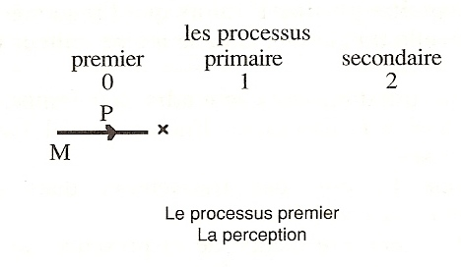
Nous avons retenu ce terme d'identification première qui forme l'Idéal du moi, I(A) dans l'algèbre de Lacan, de la lecture de Subversion du sujet et dialectique du désir (E m, p.808) où il est déjà dit que c'est le trait unaire qui aliène le sujet dans cette figure peinte sur un masque (E 1, p.752).
Cet écrit est antérieur au séminaire intitulé L’identification et nous allons voir pourquoi il n'y traite que des trois modes de
l’identification primaire. Mais nous pouvons dire que l'ensemble de son enseignement tente de répondre à la première question en tant qu'elle dépend d'un objet, l'objet a, qu'il nous faut construire dans le prolongement de Freud.

C'est ici qu’intervient la topologie, telle que nous la concevons à suivre Lacan au travers de ses indications.

0.1 - Le lecteur peut savoir que Lacan propose une solution à la difficulté principale rencontrée par Freud dans les suites de son hypothèse de départ.
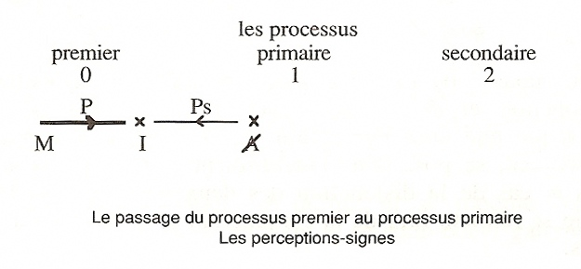
Comment se referme le schéma de l'appareil psychique élaboré au cours de traductions successives ? Pour Freud la solution existe, puisqu'il la constate régulière dans sa pratique. Il trouve à avancer en s’interrogeant plus sur son implication dans l'élaboration de sa doctrine que sur les qualités de modèle de celle-ci. Lacan propose donc de refermer le graphe de Freud. Pour montrer cela nous avons construit [Supra, p.17] , notre schéma F...
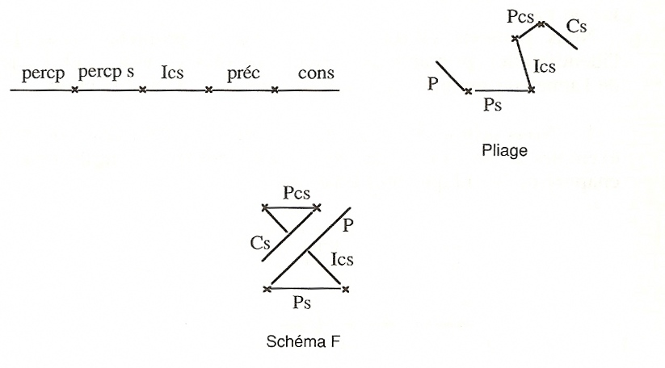
... et de nous interroger sur l'articulation de cet appareil devenu ainsi structure du sujet pour Lacan, avec son schéma L et son schéma R.

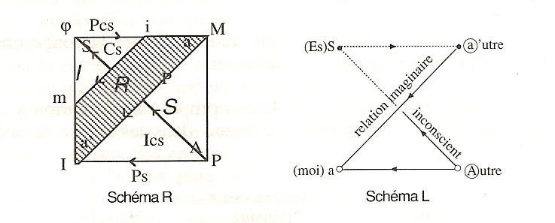

Où nous voyons principalement que la question de la conjonction et de la disjonction des extrêmes de l'appareil psychique que sont Perception et Conscience, traverse et, par conséquent, se pose dans l'Inconscient. L'Ics est divisé en trois dans le cas de la disjonction des deux instances extrêmes. Une partie se rétracte lors de la conjonction pour ne laisser que deux parts.

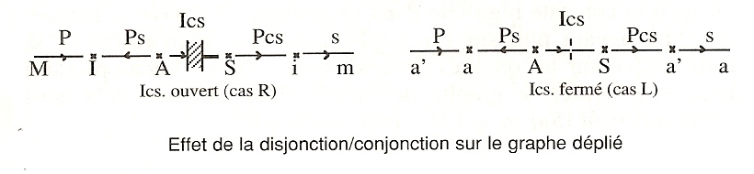

Nous pouvons entrer par là dans le problème posé par l'identification primaire qui a lieu dans l'Ics et approcher l'enjeu de l'année de séminaire que Lacan consacre à l'identification.

1 - Nous retrouvons bien ainsi la mention redoublée de trois exemples et de trois enseignements en position centrale dans le chapitre de Freud que nous étudions.
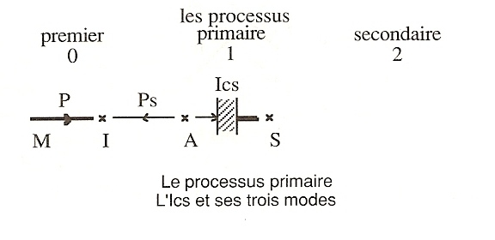

Les trois modes de l'identification primaire sont présentés par Freud à l'occasion de trois cas de formations de symptômes. Ces trois exemples évoqués le sont à propos de jeunes filles.
A chaque fois, Freud évoque cette singularité féminine, qui est bien autre chose que l'opposition de la passivité à l'activité. La vie amoureuse d'une femme se lit dans les traits de caractère que forment les restes de ses investissements d'objet. Mais cette note clinique le conduira bien plus loin dans son achèvement de la théorie de la sexualité chez les femmes [1 f, p.242 et 1 d] jusqu'à préciser le seul et véritable motif de toute déception chez l'enfant mâle ou femelle. Nous l'avons déjà indiqué sous le titre de la castration dans Freud, soit S(A) chez Lacan.
Nous sommes donc amené à traiter de la théorie de la sexualité puisque, rappelons-nous, Freud avance que c'est la découverte de la libido qui nous permet de surmonter l'écran habituellement invoqué avec le terme de suggestion. Or la sexualité depuis Freud est la réalisation en acte de la structure du sujet, le fonctionnement même de l’appareil psychique.
De plus la théorie sexuelle se définit et se module sur la structure de l'oedipe, où se distinguent et se confondent garçons et filles.
Puis Freud se résume au paragraphe (§ 7), en énumérant ce que nous enseignent ces trois sources.
Les trois modes de l'identification primaire sur lesquels Lacan construira son séminaire sont ici, dans la seule mention du nombre trois de ce chapitre, dans ces trois paragraphes.
Après cela, certains diront que Lacan par son enseignement n'est pas suffisamment clinicien.

1.2 - Pour achever ce circuit nous renouons avec le sujet de cet essai de Freud relatif à la structure de foule.
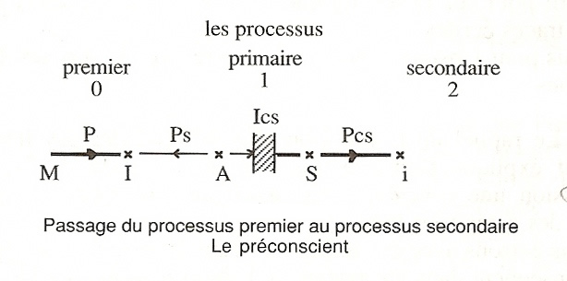
L'analyse du moi suppose cette structure, étant donné que cette instance se sera constituée dans ce détour comme un groupe. II n'y a pas d'autre lieu pour le discours de l'analyse où situer le collectif, qu'il soit formé de plusieurs corps ou d'un seul.
Le tour et les détours par le circuit en série des autres, parents, éducateurs, camarades, la société elle-même [1 i], où règne un principe de discrimination, sont déterminants pour la sublimation. La sublimation détourne la pulsion de son but (c'est le principe classique de la perversion), vers des fins sinon d'utilité du moins d'acceptation et tend, ici, à désexualiser l'objet. La dérive de la pulsion aboutit à ériger le phallus manquant quoique déplacé, ainsi va la chose publique, le public c'est le pubis. Qu'en cours de route se soit construit un objet résiduel, il viendra répondre à l'interrogation de Freud relative à l'identification première à l'Idéal dans la constitution du surmoi. Cette pseudo-instance, puisque pour le coup subjective, de ne dépendre que de la position du sujet par rapport à son acte, était déjà présente à la fin de l'essai de 1914 pour introduire le narcissisme où, sans être nommée, nous la retrouverons sous l'aspect de la conscience morale qui surveille. C'est la réponse accusatrice de la structure lorsque le sujet tente de se dégager lâchement.
Ici Freud veut se restreindre au type de lien qui fonde ce qu'il appelle une communauté affective, mais en existe-t-il déjà d'autres aujourd'hui ? Cette question est grosse de ce qui est étranger à notre moi où nous pouvons souligner que se profilent les effets secondaires, pour la conscience, du processus primaire, c'est-à-dire de l'Ics.

Dans le graphe déplié comme dans son pliage, le préconscient occupe une position symétrique à celle des perceptions-signe. C'est de ce préconscient d'où Freud repartira dans Le Moi et le Ça afin de répondre à la délicate question de savoir comment quelque chose d'Ics (inconscient) peut devenir Cs (conscient). Il ne faudra pas oublier comment Lacan propose par la suite de nouer Ps (les perceptions-signe) et Pcs (préconscient) à la surface du plan projectif pour suivre les arguments de Freud en faveur de la voix et des traces écrites.
Mais pour l'instant il nous faut suivre Freud dans ses dernières notations.

2 - Le rappel de la question plus difficile des psychoses à cet endroit explique peut-être que l'on ait été tenté de faire de la dépression une psychose sans savoir ce que recouvre ce terme parmi des catégories bien articulées.
Nous entrons avec ces remarques dans le processus secondaire et par conséquent dans les avatars de l'identification du même nom.

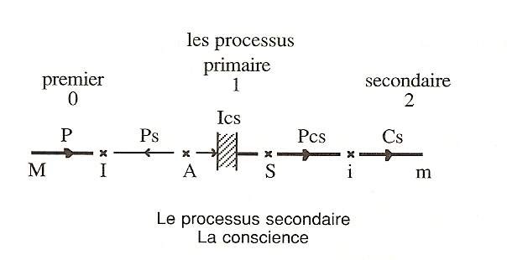
Soit l'homosexualité qui n’est pas à confondre avec la perversion définie comme fétichisme, puisqu'il s'agit ici de la pédophilie. L'entrée par l'amour déçu du garçon pour sa mère tient à la déception produite par la découverte de la castration de cette furie au désir insatiable, comme nous l'avons déjà souligné. Le garçon s'identifie à sa mère dans ce seul cas, selon le processus devenu classique, mais ne sachant plus où se trouver, il se récupère d'adopter comme nouvel objet des enfants marqués par son âge au moment de l'événement.
Pédophilie et fétichisme sont bien souvent conjoints chez un même sujet, du fait de cette grossière erreur de l'opinion des gens bien qui les confondent et induisent ainsi une bien mauvaise éducation chez leurs enfants. Malaise paranoïaque, malheur morbide chez les autres, croyant parer à quelque chose d'étranger, alors que tellement proche car ils ne se sont même pas donné la peine de le penser. Ce n’est pas pour autant la même chose, ni une raison pour que le discours analytique soit maintenu en panne sur ce point, par ces autorités.
La théorie de l'homosexualité dans ce discours reste à écrire. Elle pourrait bien partir de cette notation, à condition de lui adjoindre les remarques de Freud formulées dans Le Moi et le Ça se référant à l'autre mode d'entrée par la haine du père ou du frère aîné. Nous savons, depuis lors, que ce mode préside aux carrières publiques et jette un éclairage assez cru sur le noeud intouchable du politique.

Puis la mélancolie distinguée du deuil, c'est de là que Freud est reparti pour achever sa théorie de l'identification. Lorsqu'il a pu enfin admettre l'indifférence de l'objet, accepter la notion du trait différentiel avec son statut de contingence signifiante. Qu'on l'appelle dépression aujourd'hui - Lacan dit la tristesse : faute, lâcheté morale - sans doute a-t-elle à voir avec le surmoi à retrouver l'objet à l'intérieur. Nous avons déjà signalé l'indication donnée par Lacan de la différence de la mélancolie d'avec le deuil en termes d'objet a et d'image de cet objet, i(a). Comme quoi le territoire tensionnel de la jouissance sexuelle n'est pas simplement
de l'inconsistance imaginaire. Ce sont là des indications très précieuses pour l'analysant déprimé par la psychanalyse même.

7. Traversée du plan de l'identification

Comment le plan de l'identification peut-il être franchi, comme nous le dit Lacan [S XI, p.245] C'est à rapporter cet étalement de la structure dans la diachronie à son principe dans la synchronie, qu’elle peut être étudiée par ailleurs en revenant à la fonction du masque. C'est ce que nous avons fait déjà.
Où les masques articulés que signale l'anthropologue donnent le principe de l'identification. Traitant du dédoublement de la représentation (split représentation) l'anthropologie souligne la différence qui existe entre l'identification aux ancêtres et l'identification aux dieux. La première fait plus lourd à porter pour le sujet le poids du rôle qu'il reçoit et s'accompagne d'un découpage du corps qui peut aller jusqu'à le réduire en lambeaux. Ainsi se trouve située une pratique des dimensions de l'espace entre un exercice graphique et une expérience plastique qui peut aller jusqu'à la plus exquise coquetterie, à moins d'une délicieuse cruauté. Il y va du maquillage qui peut être mis à plat en conservant les particularités dues au volume du visage.
Mais il y a ces masques articulés qui indiquent une articulation de la représentation avec ces rôles, au sens mécanique, provoquant un coup de théâtre dans l'instantanéité.
C'est ici que nous retrouvons l'articulation de notre graphe dans son pliage lorsque se produit une rétraction de la bande diagonale déterminée par P et Cs. C’est en ce sens que nous pouvons lire l'identification comme étant une métaphore [S III, p.247].

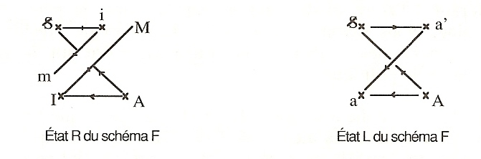

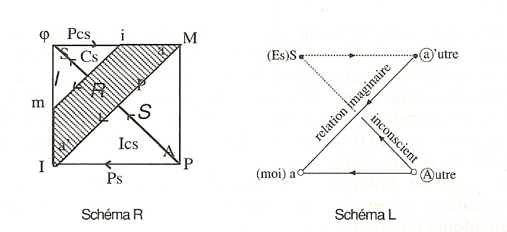

Ce pourquoi nous dessinons ainsi l'effet de cette pulsation du bord dans la structure sur le schéma de Freud déplié dans la diachronie.
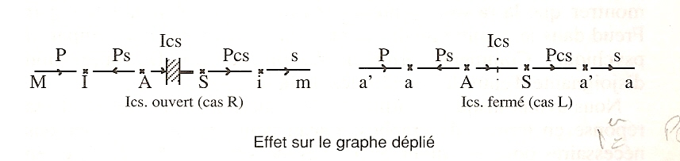

C'est le moment de la fermeture de l'Ics.
Le moment où l'identification première à l'Idéal se noue à l'identification secondaire. Elles s'identifient pour ne plus former, un instant, qu'une seule et même identification.
Dans l'état R de la structure nous distinguons cinq termes : la première, la dernière et les trois modes de la primaire.
Dans l'état L de la structure nous distinguons trois termes : il ne reste que deux modes de la primaire, l'identification au trait unaire et l'hystérique, et la conjonction des identifications première et secondaire n'en formant plus qu'une seule. L'identification à l'amour pour le père s'est évanouie dans le processus primaire, elle est comme effacée, étant réduite à une ligne sans point.
La solution au problème de l'identification posé par Freud se trouve entre ces deux états R et L soit entre cinq et trois dans un quatre qui se trouve formulé dans les termes des trois modes de la primaire dont un peut s'évanouir pour se réduire à une coupure et la conjonction disjonctive de la première et de la secondaire.

Dans cette traversée du fantasme, le plan de l'identification est un instant dépassé d'être ramené à son principe involutif.
C'est vers cet instant que nous dirige l'analyse à contre-courant du transfert qui tend à l'hypnose. II y va ainsi d'un transfert de travail qui est bien autre chose que la fascination. Le symptôme a
dès lors une autre fonction, du fait de cette effectuation de la structure en acte, il devient sinthome. Dans le schéma optique le sujet se voit Narcisse, lorsque le miroir pivote.
Qu'au-delà soit vécue, éprouvée en raison, la pulsion ce n’est plus la psychanalyse. Par contre que l'écran du fantasme puisse être dépassé sans qu'il ait été question de sortir du fantasme, cela s'appelle en rendre compte.
Que cela se produise couramment à l'occasion de chaque identification, ce peut être très banal comme à chaque fois qu'un enfant adopte un objet transitionnel.

Lorsque Lacan nous dit dans son séminaire R.S.I. que nous trouverons la raison de son intérêt pour le noeud dans le chapitre VII de cet essai, nous proposons de lire ce chapitre pour y montrer que la raison du noeud est cette difficulté rencontrée par Freud dans le compte rendu rationnel de la fermeture de l'appareil psychique. Comment formuler rigoureusement la conjonction disjoignante d'entre les extrémités de la lorgnette ?
Nous avons jusqu'ici formulé cette question et l’esquisse de sa réponse en termes de graphes. Lacan nous donne les indications nécessaires pour les situer en termes de surfaces [S XXIV] et en termes de noeuds [S XXII].

a₁- En termes de surfaces

Nous donnons cela en une figure où les trois modes de la première sont articulés entre eux comme trois modes de retournement du tore.

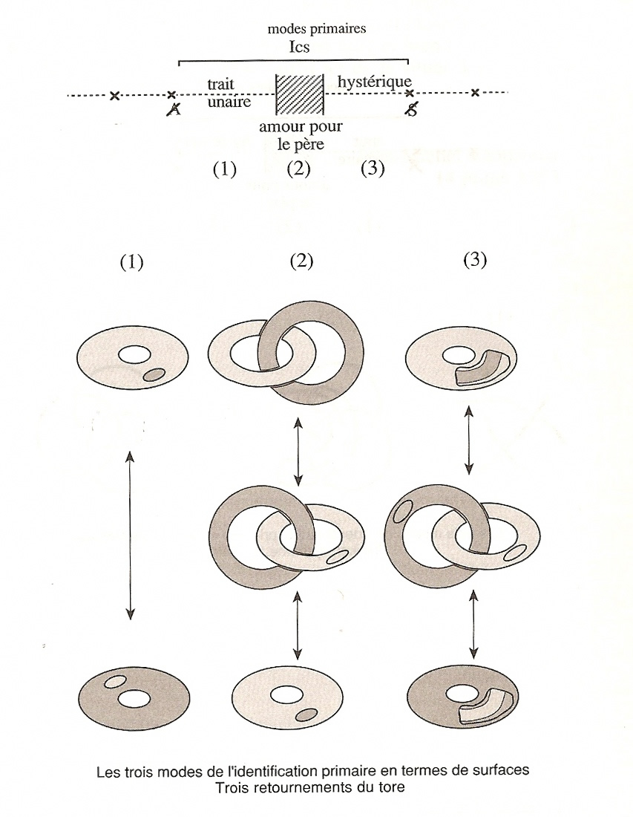

a ₂- En termes de noeuds

Ici aussi une figure répartit les trois modes de la primaire entre le triskel pour le trait unaire, élément de base du noeud [43 b] , la chaîne à quatre pour l'amour pour le père et enfin le noeud borroméen à trois ronds pour l'identification hystérique, avec l'objet a situé dans le coincement central.

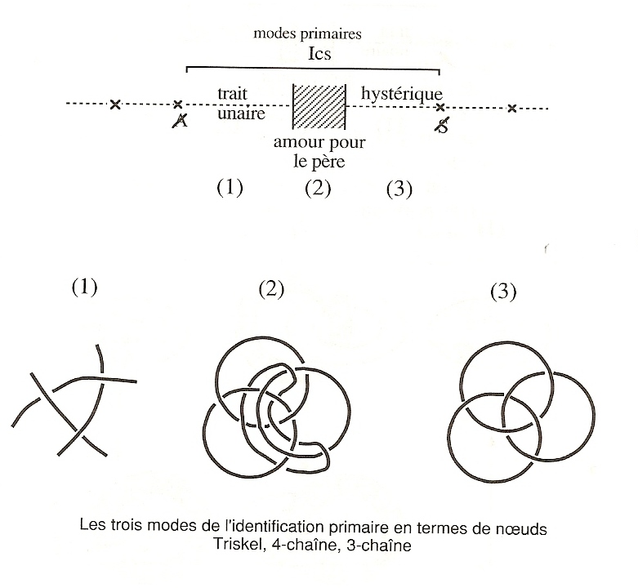

Ces dernières indications permettent d'entreprendre la lecture de la traduction de cette théorie de l'identification dans les chapitres suivants de la topologie de Lacan.
Cette pratique peut être une entrée dans la structure plus précise que ces autres chapitres offrent aux lecteurs. Surtout s'ils se font la remarque que ce trois peut se replier lui aussi comme ce dont il prétend traiter.
Les graphes topologiques se nouent à la topologie du noeud, mais il ne s'agit plus alors de la théorie de l'identification dans la suite de ce discours. Cette théorie est faite et bien faite pour ouvrir à d'autres difficultés. II nous suffit ici de la situer à sa place dans chacune des étapes suivantes.

Jean-Michel Vappereau
14 juillet 1993

BIBLIOGRAPHIES ET TABLE

Bibliographies

[1] Sigmund Freud

La Signifiance des rêves, Paris. P.U.F., 1926 et 1967.
"Psychologie des foules et analyse du moi", dans Essais de psychanalyse. Paris, Payot, nouvelles traductions, 1981.

[2] Jacques Lacan

Scripta

"La Direction de la cure et les principes de son pouvoir", dans Écrits, p.585-642.
"Remarque sur le rapport de Daniel Lagache: «Psychanalyse et structure de la personnalité»", dans Écrits, p.647-684.
"La Signification du Phallus Die Bedeutung des Phallus", dans Ecrits. p.685-695.
"Jeunesse de Gide ou la lettre et le désir", dans Écrits, p. 739-764.
"Subversion du sujet et dialectique du désir dans l'inconscient", dans Ecrits, p. 793-827.

Séminaires

. Séminaire IV (1956-1957), La Relation d'objet, Paris, Seuil, 1994.
Séminaire IX (1961-1962), L'Identification, inédit.
Séminaire XIII (1965-1966), L'Objet de la psychanalyse, inédit.
Séminaire XXII (1974-1975), R.S.I, dans Ornicar ?,
Paris, n^{os} 2-5, 1975.

[3] Aristote

La poétique, Paris, Seuil. Traduction et notes Roselyne Dupont-Roc et Jean Lallot 1980
Table des matières

(4=3)
La théorie de l'identification selon Freud

§1 – La doxa, ou ce que dit la rumeur autour de Lacan p. 2

§2 - Ce que nous enseigne Lacan p. 3

§3 - Définitions de l'identification p. 4

§4 - Lecture dans Psychologie des foules et analyse du moi p. 5
a_{l} - Chapitre VII : l'identification p.6

§5 – Les premiers textes traitant de l'identification. p. 7

§6 - Lisons avec Lacan la théorie de Freud p.8
a_{l} -Théorie de l'objet p.9
a₂ -Théorie de l'identification p.9

§7 – Traversée du plan de l'identification p. 16
a₁ - En termes de surfaces p.19
a₂ - En termes de noeuds p. 20

 pages 63 à 83 extraites de l'ouvrage LU, Topologie en extension, 1998, Paris.
. Cf. Aussi Etoffe
. Nous devons en effet à R. Lew cette remarque selon laquelle les trois exemples d’identifications illustrant les trois modes de l’identification primaire sont donnés dans le cas des filles.
. Ceci engage une relecture de la Poétique et surtout que l’on ne traduise plus mimésis par représentation.
. L'autre versant, de la haine, est traité par Freud dans son article de 1922 [1 m]. C’est le seul article de Freud que Lacan ait lui-même traduit intégralement.
. Si nous comptons bien : 81-57 = 24
.Cf. aussi Etoffe
. Etoffe, p.41 et 249.
. Noeud. Une théorie du noeud pour la psychanalyse, fascicule de résultat n° 3, Topologie En Extension, Paris, 1997.

